FNL-Kräuterkurs nach Ignaz Schlifni mit Abschluss zum Kräuterexperten Kurs 18 (Pustertal)

Oktober 2022 bis August 2024
von 9.00 Uhr bis 17.00 Uhr

13. Oktober 2022
10. November 2022
01. Dezember 2022
19. Jänner 2023
16. Februar 2023
16. März 2023
13. April 2023
11. Mai 2023
08. Juni 2023
22. Juni 2023
09./10. August 2023
20./21. September 2023
19. Oktober 2023
09. November 2023
30. November 2023
18. Jänner 2024
22. Februar 2024
21. März 2024
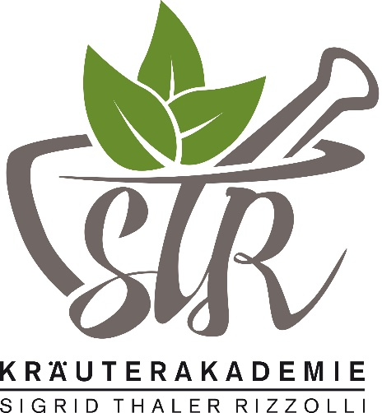
24./25. April 2024
29./30. Mai 2024
26./27. Juni 2024
24./25. Juli 2024
21./22. August 2024

Lehrfahrt nach Kärnten 2023
04. bis 05. Juli oder
08. bis 09. Juli

Abschlussprüfung: Ende August 2024

